Тимофеева Наталья

М8О-202Б-19

ООП C#

Лабораторная работа № 6

**Описание работы**

АССОЦИАЦИЯ

1. Изучите категорию ассоциация. Какие разновидности этой категории есть. Вершины графа, соединенные горизонтальной связью, определите на графе в виде категории ассоциация, для этого поставьте соответствующие стрелки.

2. На графе поставьте соответствующие метки для категории ассоциация 1:1. Реализуйте категорию ассоциация 1:1 в отдельном проекте.

3. На графе поставьте соответствующие метки для категории ассоциация 1:N. Реализуйте категорию ассоциация 1:N в отдельном проекте.

4. Сравните полученные категории. Какими свойствами обладает категория ассоциация?

5. Оформите работу. Проектам должны соответствовать графы для каждого вида категории. Напишите ответы на вопросы. Сохраните результаты лабораторной.

**Граф**

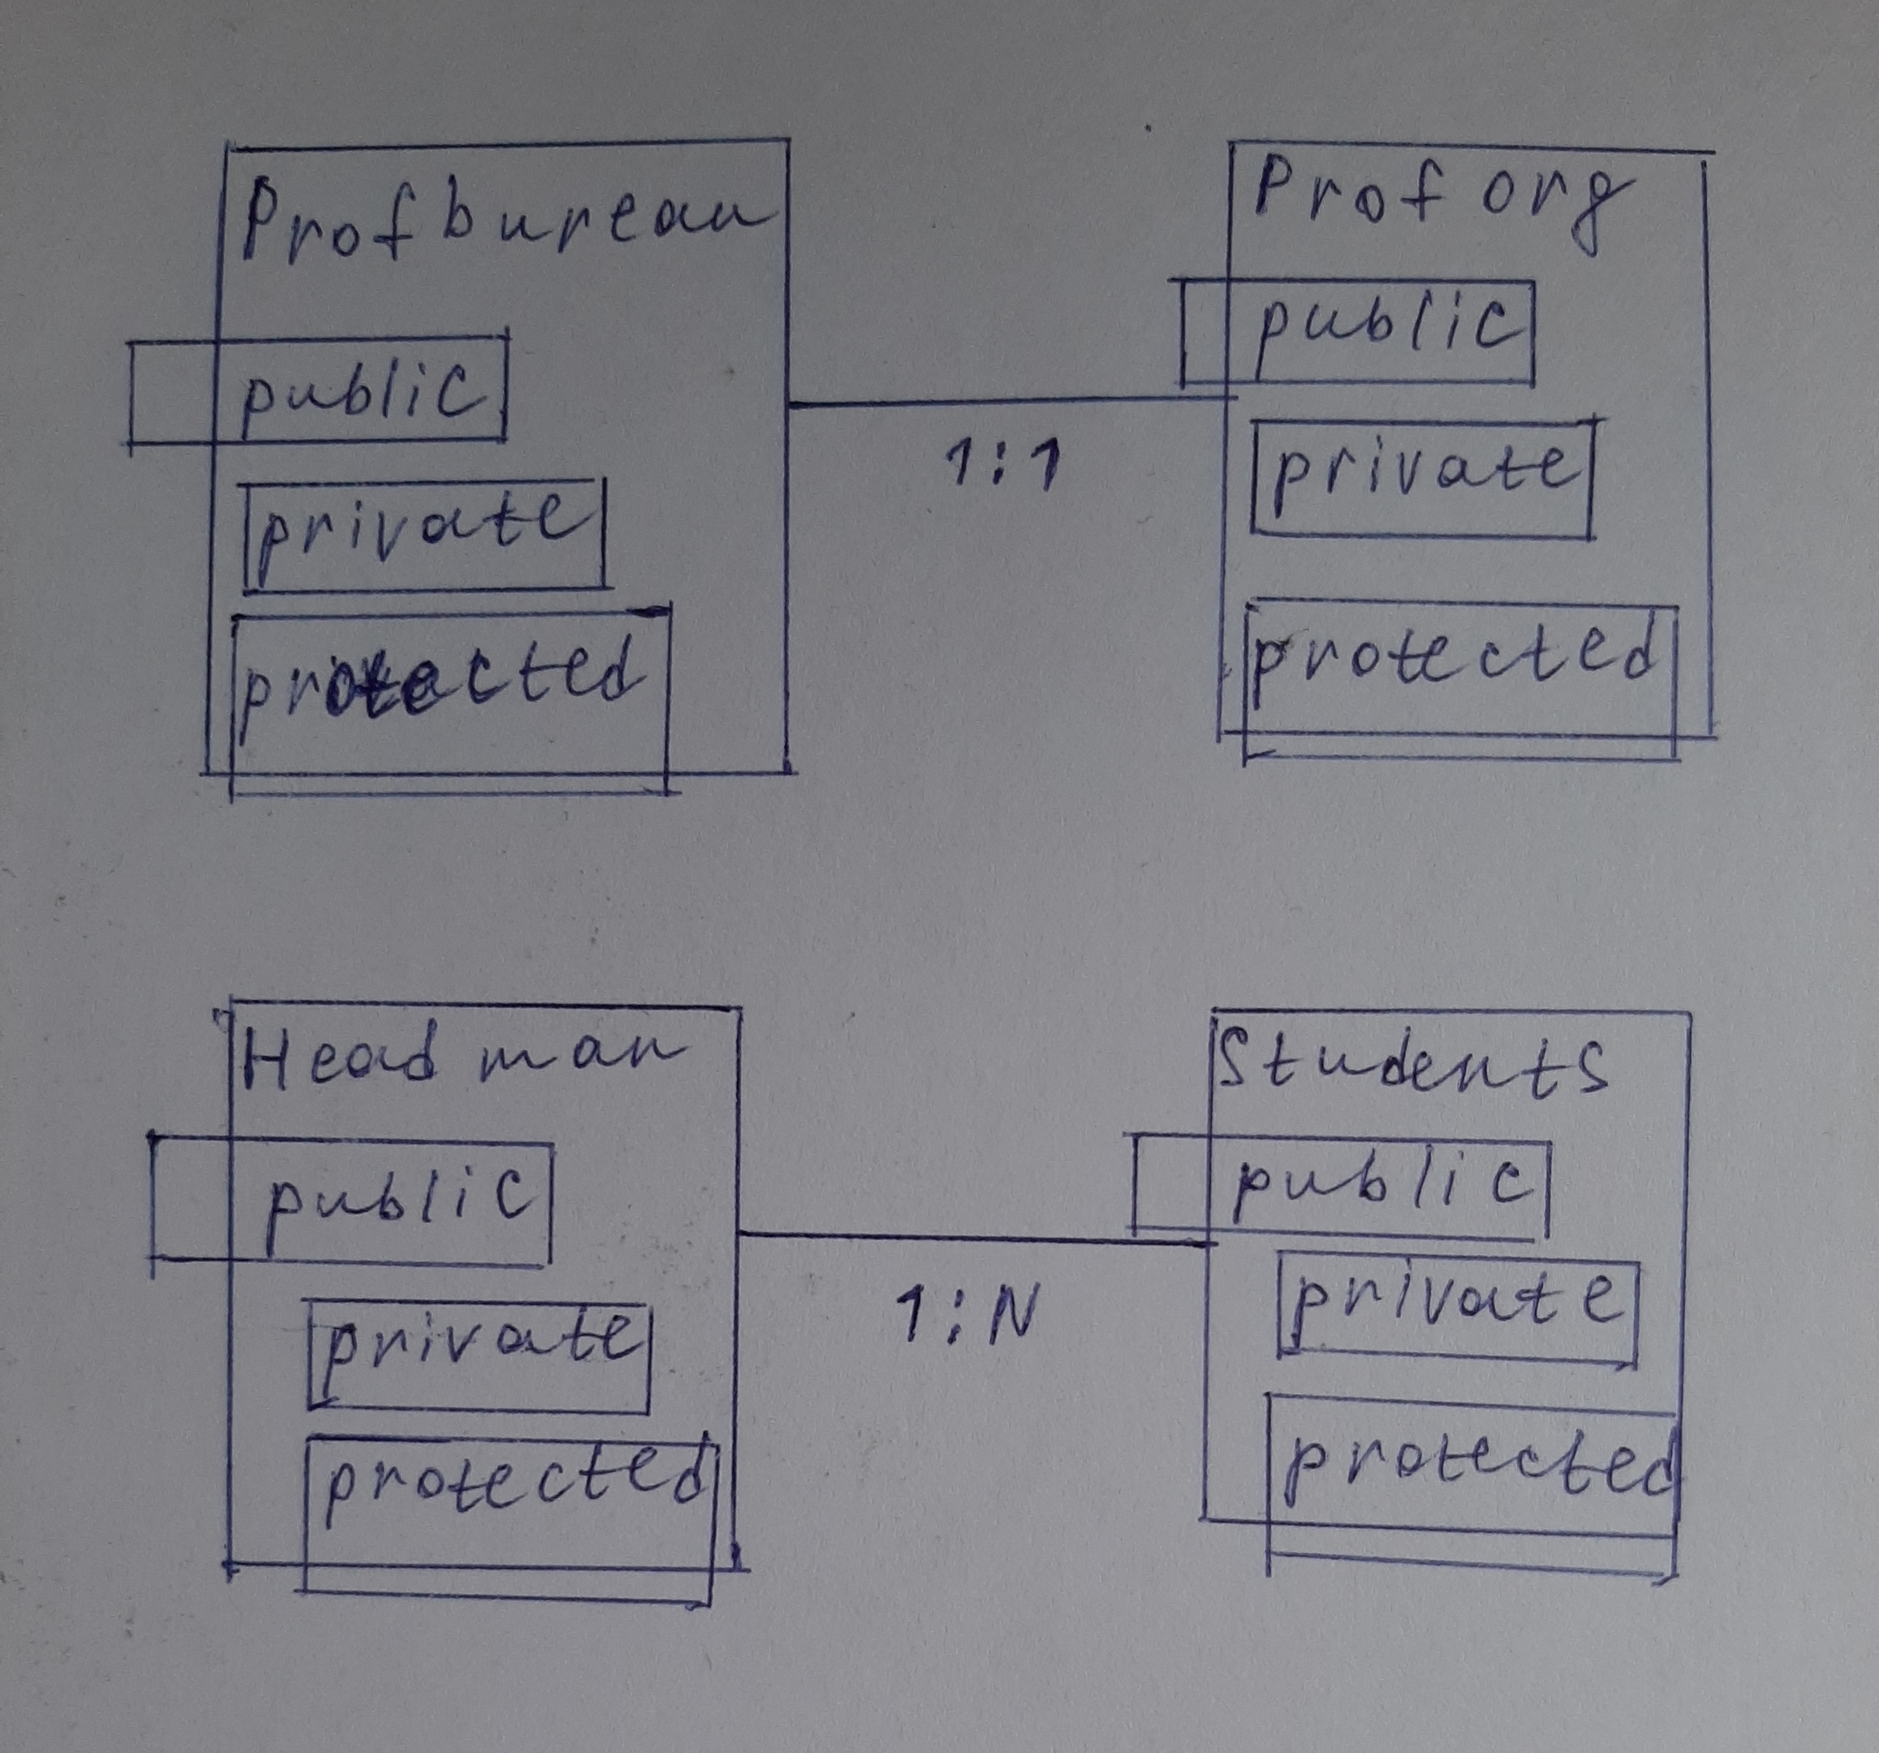

**Программа**

using System;

namespace Lab6 {

class Profbureau {

public Profbureau() { Sveta = null; }

public Profbureau(Proforg a) { Sveta = a; a.Yana = this; }

public void party() { Console.WriteLine("Организовать вечеринку"); }

public Proforg Sveta { set; get; }

}

class Proforg {

public Proforg() { Yana = null; }

public Proforg(Profbureau a) { Yana = a; a.Sveta = this; }

public void docs() { Console.WriteLine("Собрать документы"); }

public Profbureau Yana { set; get; }

}

class Headman {

private int N = 0;

public Students[] st = null;

private int size = 0;

public Headman() {

N = 3;

this.st = new Students[N];

}

public Headman(int N) {

this.N = N;

this.st = new Students[N];

}

public int phone = 38483992;

public void setStudent(Students a) { if (size < N) { this.st[size] = a; ++size; } }

}

class Students {

public Students() { }

public Students(Headman a) { a.setStudent(this); Nat = a; }

public int phone;

public Headman Nat { set; get; }

}

class Program {

static void Main() {

Profbureau prb = new Profbureau();

Proforg pro = new Proforg();

prb.Sveta = pro;

pro.Yana = prb;

prb.Sveta.Yana.party();

prb.Sveta.docs();

Headman starosta = new Headman(5);

Students s1 = new Students(starosta);

s1.phone = 356373;

Students s2 = new Students(starosta);

s2.phone = 583992;

Students s3 = new Students(starosta);

s3.phone = 938384;

Students s4 = new Students();

s4.phone = 483920;

starosta.setStudent(s4);

s4.Nat = starosta;

Students s5 = new Students();

s5.phone = 293884;

starosta.setStudent(s5);

s5.Nat = starosta;

for (int i = 0; i < 4; ++i) {

Console.WriteLine("Студент {0}, номер телефона {1}", i + 1, starosta.st[i].phone);

}

Console.WriteLine("Студент {0}, номер телефона {1}", 5, s1.Nat.st[4].phone);

Console.WriteLine("Телефон старосты {0}",s5.Nat.phone);

}

}

}

**Вывод с консоли**

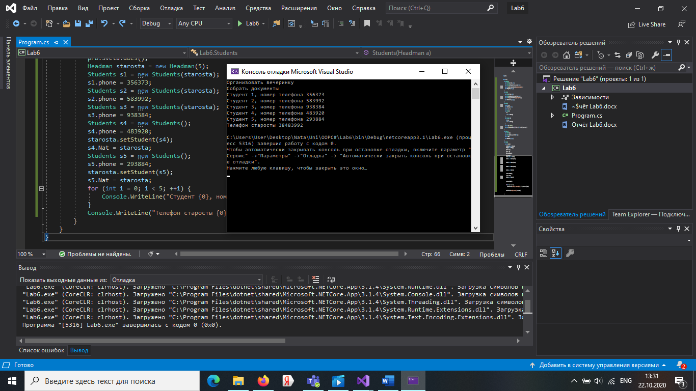

**Вывод**

При ассоциации 1:1 взаимодействующие объекты, между собой условно находятся на одном уровне. Ни один из объектов не имеет превосходства над другим, и из любого можно получить другой, связанный с ним объект. Можно обратиться только к public методам.

При ассоциации 1:N с одной стороны присутствуют уже N объектов. В этом случае каждый из N объектов указывает на 1, общий для всех объект, который в свою очередь имеет N указателей на другие объекты. При этом, из одного объекта группы, с помощью общего можно перейти к другим объектам этой группы.